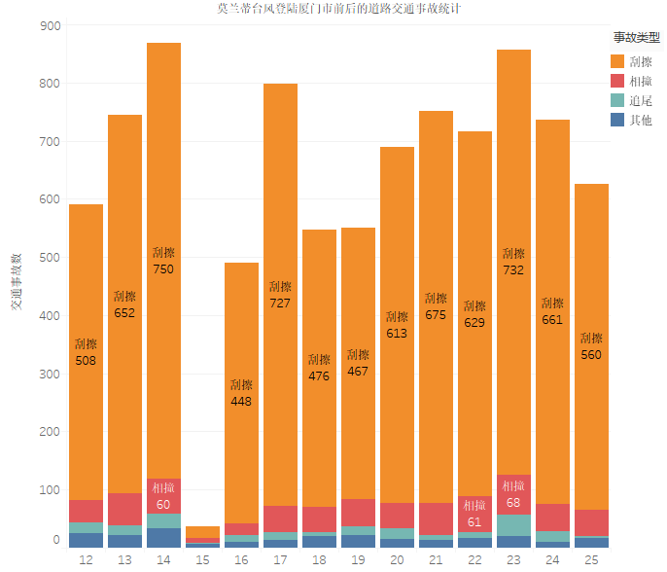

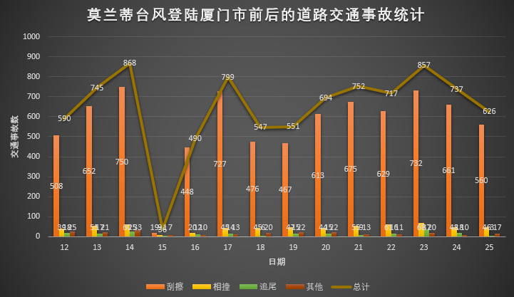上图为2016年9月15日台风莫兰蒂经过厦门市前后道路交通事故统计。9月14日为中秋前一天，又由于莫兰蒂即将登陆，很多其他地区在厦工作人员返回家乡，导致事故明显较多。莫兰蒂在9月15日凌晨3点05分在翔安登陆，对厦门造成了严重的影响，在台风后，很多树木倒塌，导致道路堵塞，车辆无法通行，因此在9月15日事故数（共36起）大大减少，事故主要集中在夜间3.30以前（共30起），并且多发生在翔安。台风造成破坏后，15号当天就开始进行路障排除，16号车辆就多数可以通行，随着通行车辆的增加，事故数明显增加，17号，随着中秋的结束，外地在厦门工作的工作人员开始陆续回到厦门，事故增加的较明显。18号和19号由于还有很多道路还未清理妥当，因此进行单双号限行，故两天事故相对较低。之后事故数也趋于正常范围。